css fonts

[Fontes em CSS](https://www.w3schools.com/css/css_font.asp)

Em CSS, existem várias propriedades relacionadas a fontes que você pode usar pra personalizar o texto em seus elementos HTML. Tenha consciência que além das cores, as fontes e textos transmitem emoções e sentido de maneira subconsciente ao usuário.

**FONT FAMILY**

Esta propriedade define a família da fonte que será utilizada. Você pode fornecer uma lista de fonte, o navegador usará a primeira disponível.

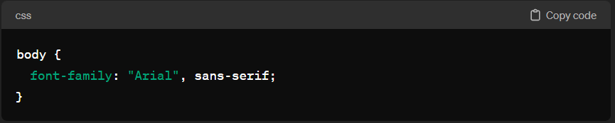

Neste exemplo o navegador tentará usar a Arial, caso não seja possível, ele usará um sans-serif genericas.

**FONTES GENERICAS**

No css existem cinco famílias de fontes genéricas:

* **Serif** têm um pequeno traço nas bordas de cada letra. Eles criam uma sensação de formalidade e elegância;
* **Sans-serif** têm linhas limpas (sem traços). Eles criam um visual moderno e minimalista;
* **Monospace** aqui todas as letras têm a mesma largura fixa. Eles criam uma aparência mecânica;
* **Cursive** imitam a escrita humana;
* **Fantasy** são fontes decorativas/lúdicas;

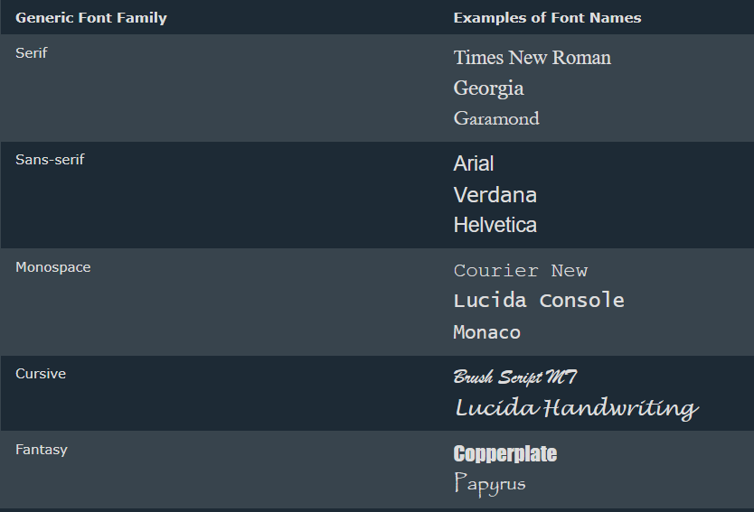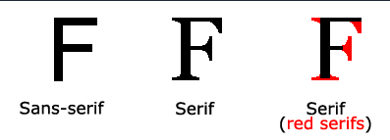**Todas são nomes de fontes genéricas.**

**ESTILOS DE FONTE**

O font-style no CSS é utilizado para especificar o estilo da fonte em um elemento de texto. Existem três propriedades.

* Normal – O texto é exibido normalmente;
* Italic – O texto é exibido em itálico;
* Oblique – O texto é exibido em uma inclinação semelhante ao itálico;

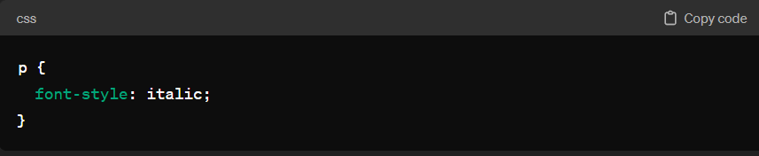

**PESO DA FONTE**

O font-weight é usado para definir a espessura ou o peso da fonte de um elemento de texto. Ela controla a espessura dos caracteres em um texto, permitindo que você escolha entre diferentes níveis de peso, como normal, bold (negrito), mais bold(bolder), menos bold (lighter) ou um valor numérico especifico.

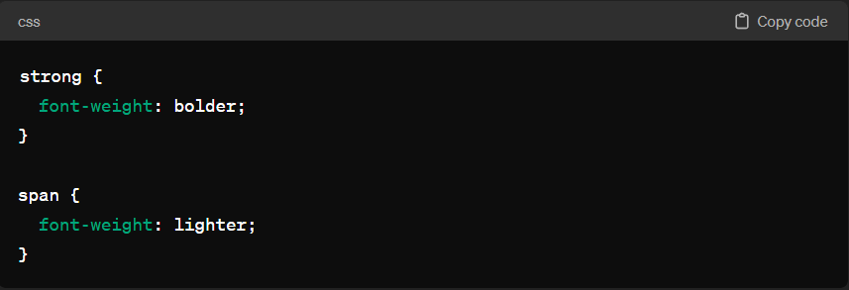

**FONT VARIANT**

Font-variant é utilizado para controlar a apresentação de variações na fonte, como a transformação de letras minúsculas em maiúsculas e a seleção de variações específicas de glifos.

* Normal: forma padrão onde a fonte é exibida de maneira normal;

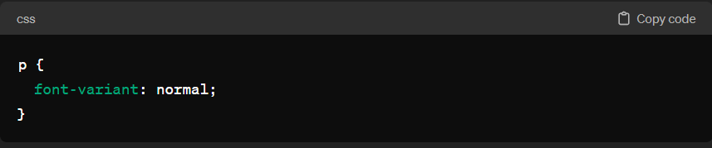

* Small-caps: este valor faz com que todas as letras minúsculas sejam transformadas em maiúsculas pequenas (small caps), mantendo as maiúsculas em tamanho normal.

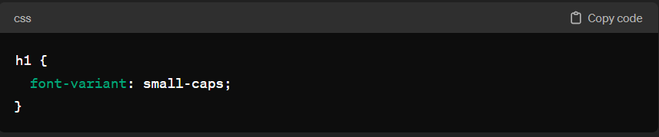

**TAMANHO DAS FONTES**

A propriedade font-size define o tamanho do texto. Dentro disso, os valores podem ser absolutos ou relativos.

|  |
| --- |
| **ABSOLUTE (cm, mm, px, pt, etc...)**   * Define o texto a um tamanho específico; * Não permite ao usuário modificar o tamanho da fonte em seu navegador; * O tamanho absoluto é útil quando sabemos o tamanho físico da tela de saída;   **RELATIVE (em, rem, %, etc...)**   * Define o tamanho relativo aos elementos circundantes; * Permite ao usuário modificar o tamanho da fonte em seu navegador; |

**UNIDADES RELATIVAS**

Unidades relativas como, “em” e “%”, são uteis porque permitem que o tamanho da fonte seja relativo ao tamanho da fonte do elemento pai.

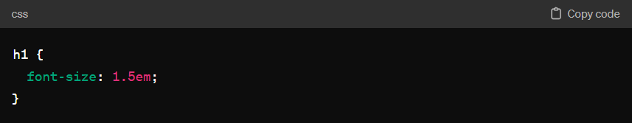

Tendo em mente isso, é recomendado também utilizar o REM e VH/VW

O uso do rem como unidade pode ser benéfico, pois é relativo ao tamanho da fonte do elemento raiz(‘html’), proporcionando uma base consistente;

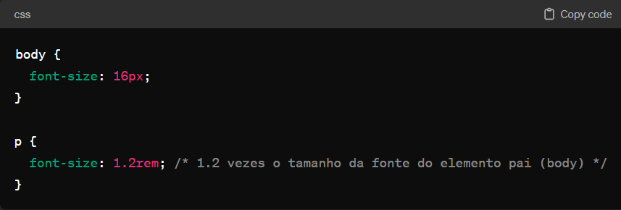

**COMBINAÇÃO COM OUTRAS PROPRIEDADES**

Combine font-size com outras propriedades para garantir uma boa legibilidade ao usuário;

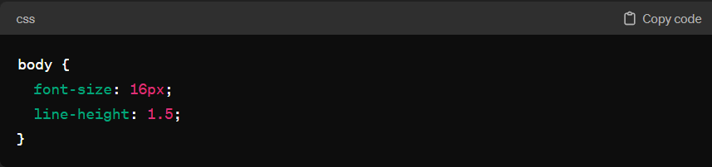

**FONT SHORHAND**

A propriedade de atalho font permite definir varias propriedades relacionadas à fonte em uma única linha, proporcionando uma maneira mais concisa de estilizar o texto.

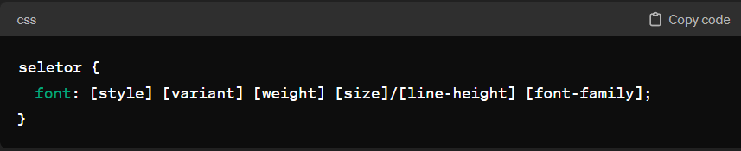

1. font-style: Define o estilo da fonte (normal, italic ou oblique).
2. font-variant: Define a apresentação de variações na fonte (normal ou small-caps).
3. font-weight: Define a espessura da fonte (normal, bold, bolder, lighter ou um valor numérico).
4. font-size: Define o tamanho da fonte (pode ser especificado em pixels, em, porcentagem, etc.).
5. line-height: Define a altura da linha para o texto (pode ser um valor numérico ou porcentagem).
6. font-family: Define a família de fontes (pode ser uma lista de fontes separadas por vírgulas).

